人民财产，人保守护
中国人保×《巡回检察组》创新营销
广 告 主：中国人民保险集团
所属行业：金融行业
执行时间：2020.12.13-2021.01.16
参选类别：视频节目合作类
营销背景
疫情的影响逐渐减弱全国经济社会运行日趋正常化，居民工作生活开始恢复常态“吃喝玩娱购”的消费需求逐步释放，全民娱乐消费意识开始苏醒。此时我们以大众网民的娱乐消费生活为切入点制定人民保险互联网品牌投放策略。锁定时下主流的网络优质资源合作，持续输出正向的品牌价值观及品牌形象，从而带动财产险为主的产品转化。
人民保险作为国企背景的保险品牌，在IP合作时除了要关注IP资源的高曝光价值外，同时更需要注重IP资源本身是否具备契合的调性及足够的内容承载力。
营销目标
借势《巡回检察组》大剧热度、深度契合剧目内容，以服务人民为中心，深化品牌，强化国企品牌形象及口碑，提升消费者好感度，助力保险产品引流及转化。
策略与创意
1、基于人民保险国企背景的品牌形象，我们选推了反腐题材的政剧，进行行业赞助身份合作；
2、通过对人民保险品牌调性的洞察及对剧情的分析，提出与二者具有强关联性的创意主题———“人民财产 人保守护”，以表达中国人保是人民美好生活的保障；
3、明星口播邀请到本剧“男一号”于和伟先生拍摄录制。本次投放的产品为个人银行卡盗刷险，故提出本次的创意slogan为：“人民财产，人保守护，为您推荐中国人保。”强化客户以人民为中心的服务宗旨，持续为品牌形象做正面背书，夯实品牌口碑；
4、mini剧场由剧中两位正面角色演员演绎，其中一位在剧中饰演于和伟（男一号）儿子的角色，所以在创意台词上，巧妙的利用了剧情中人物关联，设计创意对白。与“明星口播”形成创意联动。加深消费者印象，强化品牌口碑。并从生活场景角度出发引导至主推产品“个人银行卡盗刷保险”，增强消费者产品认知，促进产品转化。
执行过程/媒体表现
本次合作中，暂停、超级角标资源贯穿整个剧目。mini剧场、明星口播、前情提要等资源紧密承接，持续输出品牌形象。占据靠前剧集，承接大剧热度高峰时段，助力品牌强势曝光。
主KV：
投放位置：暂停、超级角标
投放时间：2020年12月13日-2021年1月16日全周期
明星口播：
投放位置：6-15集 剧中
时长：10s
视频链接：https://www.bilibili.com/video/BV1Ev411e7Gt/
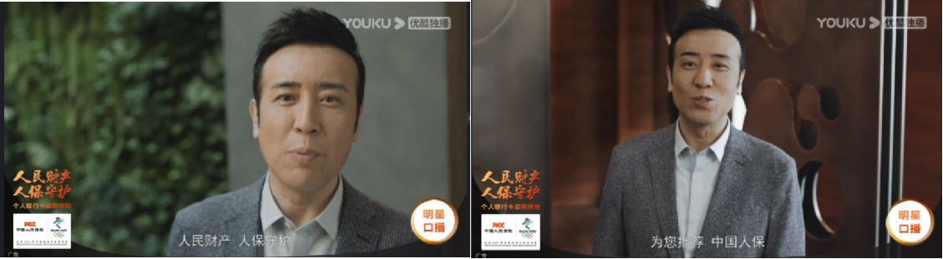
Mini剧场：
投放位置：16-20集 剧中
时长：15s
视频链接：https://www.bilibili.com/video/BV1AV411B7dh/
前情提要：
投放位置：13-17集 剧前
时长：5s
视频链接：https://www.bilibili.com/video/BV1oo4y1R7zH/
营销效果与市场反馈
该剧一经播出，高居站内涉案剧热度榜首，热议话题不断涌现，掀起全民追剧热潮。同时高立意大格局的价值观，获得党媒官媒高度认可，检察系统蓝V矩阵巡回打CALL，检察系统集体发布法治科普长文，权威媒体党政官方权威力荐，都为《巡回检察组》带来了不同层面的热度。
多维热度对《巡回检察组》网络端播放的播放量带来极大助力，增加了中国人保作为行业赞助客户身份的曝光，更加印证了选择该剧目合作的前瞻性和评估的合理性。
该项目结束后，营销数据表现极佳，硬广点击率超出预估1042.7% 。同时收获网友好评不断。

